MANUAL DE RIESGOS DE GESTIÓN Y RIESGOS DE CORRUPCIÓN DEL SETP TRANSFEDERAL S.A.S

HERNANDO JOSUE BENAVIDES
GERENTE

Tabla de contenido
1. DEFINICIÓN 4
2. OBJETIVOS 4
Objetivo General 4
Objetivos Específicos 4
3. MARCO NORMATIVO 5
4. ALCANCE 6
5. MARCO CONCEPTUAL 6
6. METODOLOGÍA PARA LA IDENTIFICACIÓN, ANÁLISIS Y VALORACIÓN DEL RIESGO DE GESTIÓN 7
6.1. Contexto Estratégico Institucional 8
6.2. Identificación de Riesgos 8
6.3. CLASIFICACIÓN DE LOS RIESGOS 10
6.4. Análisis del Riesgo 11
6.4.1. Matriz de Calificación y Evaluación del Riesgo 12
6.4.2. Evaluación del Riesgo 12
6.4.3. Opciones Para Manejo y Tratamiento del Riesgo 12
6.5. Valoración del Riesgo 13
6.6. Evaluación y Valoración de Controles 13
7. METODOLOGÍA PARA LA IDENTIFICACIÓN DE, ANÁLISIS Y VALORACIÓN DE LOS RIESGOS DE CORRUPCIÓN. 16
7.1 Construcción del Mapa de Riesgo de Corrupción 16
7.1.1. Identificación de Riesgo de Corrupción 17
7.2. Sub Componentes 19
7.2.1. Desarrollo del Componente de Riesgos 19
7.3. Estrategia Racionalización de Tramites. 20
7.3.1. Antecedentes 20
7.3.2. Tramites del Departamento Administrativo de la Presidencia de la República. 20
7.3.3. Estrategia de Rendición de Cuentas 20
7.3.4. Mecanismos para Mejorar la Atención al Ciudadano 21
7.3.4.1. Puntos y honorarios de Atención 21
7.3.5. Mecanismos para la Transparencia y Acceso a la Información 21
7.3.6. Matriz de Riesgo de Corrupción 22

INTRODUCCIÓN

El SETP TRANSFEDERAL S.A.S es la entidad encargada de planear, coordinar, socializar, gestionar y desarrollar la implementación del Sistema Estratégico de Transporte Público en la ciudad de Neiva para contribuir con el desarrollo de la ciudad, facilitando una movilidad segura, equitativa, accesible y amigable con el medio ambiente, que garantice un mejor sistema de transporte público, el cual será eficiente, sostenible en el tiempo y motivo de orgullo para todos los Neivanos.

El SETP TRANSFEDERAL S.A.S. en aras de construir y promover una mejor movilidad para los neivanos, contribuyendo con los lineamientos de transparencia en la administración Pública, adopta elementos que fortalezcan la visibilidad y propenden por mejorar el manejo de los recursos del estado de manera trasparente.

Es así que el SETP TRANSFEDERAL S.A.S. comprometido en la lucha contra la corrupción y cuya ideología está orientada hacia la eficiencia y transparencia; dotando de herramientas a los neivanos para ejercer su derecho a controlar la gestión de gobierno, ha definido unas estrategias conforme a los procesos administrativos, enmarcados dentro del Plan Estratégico Institucional “CONSTRUYENDO UNA MEJOR MOVILIDAD 2017-2019”

La administración de riesgos de gestión y de corrupción como parte esencial de la gestión estratégica del SETP TRANSFEDERAL S.A.S., es el proceso mediante el cual se tratan los riesgos relacionados con los objetivos institucionales y sus procesos, con el fin de obtener un beneficio sostenido en cada uno de ellos y en su conjunto, de tal forma que se potencie la capacidad institucional para cumplirlos satisfactoriamente.

Basados en que una administración de riesgos eficaz se centra en la identificación temprana y tratamiento de estos riesgos, su implementación debe enfocarse a agregar el máximo valor sostenible a los procesos de la entidad, mediante la introducción de una visión compartida de aquellos factores que pueden afectarla negativamente y las acciones que se deben emprender para manejarlos si llegaran a materializarse. De esta forma se aumenta la probabilidad de éxito y reduce tanto la probabilidad de fallo como la incertidumbre acerca de la consecución de los objetivos institucionales.

La gestión de riesgos y riesgos de Corrupción debe ser un proceso continuo y en constante desarrollo que se lleve a cabo en todo TRANSFEDERAL S.A.S. y en su aplicación debe tratar técnicamente todos los riesgos que rodeen a las actividades pasadas, presentes y, sobre todo, futuras. Por esta razón, se integrará a la cultura organizacional a través de una política y un programa dirigidos por la alta dirección en el cual se clarifiquen las responsabilidades en toda la entidad, de tal forma que cada servidor involucre la gestión de riesgos como una actividad habitual de su trabajo.

DEFINICIÓN

Este manual es una guía para orientar metodológicamente a los procesos en la identificación, análisis y valoración de los riesgos presentes en el desarrollo de las actividades, y permite identificar un lenguaje unificado en la entidad de las prácticas de administración de riesgo establecidas e implementadas en TRANSFEDERAL S.A.S.
Adicionalmente, permite orientar la definición de los planes de acción que deben establecer cada uno de los procesos con el fin de mitigar y prevenir los riesgos, y así enfocar los esfuerzos a la mejora, estableciendo responsabilidades, políticas y seguimiento a estas acciones.

OBJETIVOS

Objetivo General

Diseñar los procedimientos para la implementación y desarrollo de la política de administración de los riesgos de gestión y de corrupción , que le permitan a SETP NEIVA TRANSFEDERAL S.A.S., generar un proceso estructurado, consistente y continuo implementado a través de toda la entidad para administrar los riesgos mediante la contextualización, identificación, análisis, valoración y la expedición de políticas; el manejo de los riesgos de Gestión y Anticorrupción que orienten a los responsables acerca de las opciones y acciones para su manejo en forma diligente con el fin de minimizar su ocurrencia y afectación al logro de los objetivos establecidos para cumplir la misión de la entidad y proteger los recursos que se encuentren bajo su custodia y administración.

Objetivos Específicos

- Proteger los recursos del Estado, resguardándolos contra la materialización de los riesgos.
- Introducir dentro de los procesos y procedimientos las acciones de control resultado de la administración del riesgo.
- Identificar y programar las actividades del Plan Anticorrupción.
- Identificar los lineamientos para la formulación, ejecución y atención al ciudadano.
- Identificar las actividades de los componentes del Plan Anticorrupción.
- Involucrar y comprometer a todos los servidores de TRANSFEDERAL S.A.S., en la búsqueda de acciones encaminadas a prevenir y administrar los riesgos.
- Garantizar la confiabilidad y oportunidad de la información.

MARCO NORMATIVO

- Constitución política de Colombia.

- Ley 734 de 2002 (por el cual se expide el Código Único Disciplinario)

- Resolución 066 de 2016 (Por el cual se adopta el Código de ética)

- Decreto 2541 de 2012 (por el cual se reglamenta los Artículos 73 y 76 de la Ley 1474 de 2011)

- Decreto 124 de enero 26 de 2016 (por el cual se sustituye el Titulo 4 de la parte 1 del Libro 02 del Decreto 1081 de 2015, relativo “Plan Anticorrupción y de atención al ciudadano”.

- En Colombia desde la expedición de la Ley 87 de 1993, se gesta el concepto de riesgos, al establecer como uno de los objetivos del control interno en el artículo 2 literal a) “proteger los recursos de la organización, buscando su adecuada administración ante posibles riesgos que los afectan”. También el literal f) expresa: “definir y aplicar medidas para prevenir los riesgos, detectar y corregir las desviaciones que se presenten en la organización y que puedan afectar el logro de los objetivos”.

- El Decreto 1537 de 2001, por el cual se reglamenta parcialmente la Ley 87 de 1993, en cuanto a elementos técnicos y administrativos que fortalezcan el sistema de control interno de las entidades y organismos del Estado establece:

- Artículo 3. De las Oficinas de Control Interno. En desarrollo de las funciones señaladas en el artículo 9 de la Ley 87 de 1993, el rol que deben desempeñar las oficinas de control interno, o quien haga sus veces, dentro de las organizaciones públicas, se enmarcan en cinco tópicos, a saber: valoración de riesgos, acompañar y asesorar, realizar evaluación y seguimiento, fomentar la cultura de control, y relación con entes externos.

- Artículo 4. Administración de Riesgos. Como parte Integral del fortalecimiento de los sistemas de control interno en las entidades públicas, las autoridades correspondientes establecerán y aplicarán políticas de administración del riesgo. Para tal efecto, la identificación y análisis del riesgo debe ser un proceso permanente e interactivo entre la administración y las oficinas del control interno o quien haga sus veces evaluando los aspectos tanto internos como externos que pueden llegar a representar amenaza para la consecución de los objetos organizacionales con miras a establecer acciones efectivas, representadas en actividades de control, acordadas entre los responsables de las áreas y las oficinas de control interno e integradas de manera inherente a los procedimientos”.

- El Decreto 1599 de 2005, por el cual se adopta el Modelo Estándar de Control Interno para el Estado Colombiano, del que hace parte el componente de administración del riesgo.

- La circular 003 del 27 de septiembre de 2005, expedida por el Departamento Administrativo de la Función Pública, establece los lineamientos generales para la implementación del Modelo Estándar de Control Interno para el Estado colombiano – MECI 1000:2005.

ALCANCE

El Manual para la Administración del Riesgo, aplica para la identificación, análisis, valoración tratamiento, monitoreo, control y comunicación de los riesgos de gestión y de corrupción delos procesos del Sistema de Gestión del SETP TRANSFEDERAL S.A.S. e incluye las políticas para la administración del riesgo.

MARCO CONCEPTUAL

Administración del Riesgo: Conjunto de Elementos de Control que, al interrelacionarse, permiten a la Entidad Pública evaluar aquellos eventos negativos, tanto internos como externos, que puedan afectar o impedir el logro de sus objetivos institucionales o los eventos positivos, que permitan identificar oportunidades para un mejor cumplimiento de su función. Se constituye en el componente de control que al interactuar sus diferentes elementos le permite a la entidad pública autocontrolar aquellos eventos que pueden afectar el cumplimiento de sus objetivos.

Amenaza: Situación que potencialmente cause perdidas.

Análisis de beneficio-costos: Es una herramienta de la administración del riesgo usada para tomar decisiones sobre las técnicas propuestas por el grupo para la administración de los riesgos, en la cual se valoran y comparan los costos, financieros y económicos, de implementar la medida, contra los beneficios generados por la misma. Una mediada de la administración del riesgo será aceptada siempre que el beneficio valorado supere al costo.

Análisis del Riesgo: determinar el impacto y la probabilidad del riesgo, dependiendo la información disponible, pueden emplearse desde modelos de simulación, hasta técnicas colaborativas.

Contexto externo: Son las condiciones económicas, sociales, culturales, políticas, legales, ambientales o tecnológicas.

Contexto interno: Se refiere a las condiciones que se relaciona con la estructura, cultura organizacional, el cumplimiento de planes, programas, proyectos, procedimientos, sistemas de información, modelo de operación, recursos humanos y económicos con que cuenta la entidad. El contexto interno comprende: (i) El direccionamiento estratégico de la entidad (objetivos y metas); (ii) el entorno interno de operación de la entidad (procesos y procedimientos); (iii) las dependencias de la entidad que se pueden ver impactadas; (iv) el sistema de gestión, control y administración (supone para la definición de: las políticas de administración del riesgo de corrupción, estructura organizacional, sistema de control interno y auditoría).

Causa: Medios, circunstancias, situaciones o agentes generadores del riesgo.

Consecuencia: Efectos generados por la ocurrencia de un riesgo que afecta los objetivos o un proceso de la entidad. Pueden ser entre otros, una pérdida, un daño, un perjuicio, un detrimento.

Corrupción: “Uso del poder para desviar la gestión de lo público hacia el beneficio privado.”
Impacto: Son las consecuencias o efectos que puede generar la materialización del riesgo de corrupción en la entidad.

Modelo Integrado de Planeación y de Gestión: Instrumento de articulación y reporte de la planeación de cinco políticas de desarrollo administrativo. El Plan Anticorrupción y de Atención al Ciudadano, hace parte del Modelo Integrado de Planeación y Gestión que se aplica en su integridad a las entidades y organismos de la Rama Ejecutiva del Poder Público del Orden Nacional.

Probabilidad: Oportunidad de ocurrencia de un riesgo. Se mide según la frecuencia (número de veces en que se ha presentado el riesgo en un período determinado) o por la factibilidad (factores internos o externos que pueden determinar que el riesgo se presente).

Proceso: Conjunto de actividades mutuamente relacionadas o que interactúan para generar un valor.

Riesgo: Posibilidad de que suceda algún evento que tendrá un impacto sobre los objetivos de la entidad, pudiendo entorpecer el desarrollo de sus funciones.

Riesgo de Corrupción: Posibilidad de que, por acción u omisión, se use el poder para poder desviar la gestión de lo público hacia un beneficio privado.

Riesgo Inherente: Es aquel al que se enfrenta una entidad en ausencia de acciones de la dirección para modificar su probabilidad o impacto.

Riesgo Residual: nivel de riesgo que permanece luego de tomar medidas de tratamiento de riesgo.

METODOLOGÍA PARA LA IDENTIFICACIÓN, ANÁLISIS Y VALORACIÓN DEL RIESGO DE GESTIÓN

Las entidades de la administración pública deben darle cumplimiento a su misión constitucional y legal, a través de sus objetivos institucionales, los cuales se desarrollan a partir del diseño y ejecución de los diferentes planes, programas y proyectos. El cumplimiento de dichos objetivos puede verse afectado por factores tanto internos como externos que crean riesgos frente a todas sus actividades, razón por la cual se hace necesario contar con acciones tendientes a administrarlos.

El adecuado manejo de los riesgos favorece el desarrollo y crecimiento de la entidad, con el fin de asegurar dicho manejo es importante que se establezca el entorno y ambiente organizacional de la entidad, la identificación, análisis, valoración y definición de las alternativas de acciones de mitigación de los riesgos, esto en desarrollo de los siguientes elementos:
• Contexto estratégico
• Identificación de riesgos
• Análisis de riesgos
• Valoración de riesgos
• Políticas de administración de riesgos

Contexto Estratégico Institucional

Analizando el entorno del Sistema Estratégico de Transporte Publico TRANSFEDERAL S.A.S., se han identificado los siguientes factores a considerar para el adecuado análisis de las causas de los riesgos en cada proceso y la gestión de los mismos:
FACTORES EXTRERNOS | FACTORES INTERNOS
Económicos: Disminución del presupuesto por austeridad en el gasto con base en las políticas del Gobierno. | Financieros: Bajo presupuesto de funcionamiento que impide el desarrollo de proyectos; demoras en la apropiación y ejecución de recursos.
Políticos: Cambio de gobierno municipal con nuevos planes y proyectos de desarrollo; Falta de continuidad en los programas y proyectos establecidos en la entidad. | Talento humano: Desmotivación de los servidores; Falta de incentivos; Alta rotación, falta de capacitación para mejorar la gestión institucional y la innovación en la prestación del servicio.
Tecnológicos: Falta de interoperabilidad con otros sistemas, fallas en la infraestructura tecnológica, falta de recursos para el fortalecimiento tecnológico. | Tecnología: Falta de optimización de sistemas de gestión, falta de coordinación de necesidades de tecnología.
Comunicación externa: Canales de comunicación vía web con baja accesibilidad por parte de la comunidad; falta de coordinación de canales y medios. Ausencia de un equipo encargado de la información que se envía al exterior de la entidad. | Estratégicos: Falta de lineamientos y demoras en la Planeación; Desconocimiento y falta de aplicación de políticas de operación por parte de los servidores, no utilización de los indicadores para la toma de decisiones; falta de cultura de planeación al interior de cada unidad.

Identificación de Riesgos

La identificación del riesgo se realiza determinando las causas, con base en los factores internos y/o externos analizados para la entidad, y que pueden afectar el logro de los objetivos.
Una manera para que todos los servidores de la entidad conozcan y visualicen los riesgos es a través de la utilización del formato de identificación de riesgos el cual permite hacer un inventario de los mismos, definiendo en primera instancia las causas con base en los factores de riesgo internos y externos (contexto estratégico), presentando una descripción de cada uno de estos y finalmente definiendo los posibles efectos (consecuencias).
Es importante centrarse en los riesgos más significativos para la entidad relacionados con los objetivos de los procesos y los objetivos institucionales. Es allí donde, al igual que todos los servidores, la gerencia pública adopta un papel proactivo en el sentido de visualizar en sus contextos estratégicos y misionales los factores o causas que pueden afectar el curso institucional, dada la especialidad temática que manejan en cada sector o contexto socioeconómico.
Entender la importancia del manejo del riesgo implica conocer con más detalle los siguientes conceptos:
Proceso: Nombre del proceso.
Objetivo del proceso: Se debe transcribir el objetivo que se ha definido para el proceso al cual se le están identificando los riesgos.
Riesgo: Representa la posibilidad de ocurrencia de un evento que pueda entorpecer el normal desarrollo de las funciones de la entidad y afectar el logro de sus objetivos.
Causas (factores internos o externos): Son los medios, las circunstancias y agentes generadores de riesgo. Los agentes generadores que se entienden como todos los sujetos u objetos que tienen la capacidad de originar un riesgo.
Descripción: Se refiere a las características generales o las formas en que se observa o manifiesta el riesgo identificado.
Efectos: Constituyen las consecuencias de la ocurrencia del riesgo sobre los objetivos de la entidad; generalmente se dan sobre las personas o los bienes materiales o inmateriales con incidencias importantes tales como daños físicos y fallecimiento, sanciones, pérdidas económicas, de información, de bienes, de imagen, de credibilidad y de confianza, interrupción del servicio y daño ambiental.
Algunas entidades durante el proceso de identificación del riesgo pueden hacer una clasificación de este, con el fin de establecer con mayor facilidad el análisis del impacto, considerado en el siguiente paso del proceso de análisis del riesgo.
Se realizan talleres con los profesionales de los diferentes procesos de la entidad realizando el proceso de identificación de riesgos así:
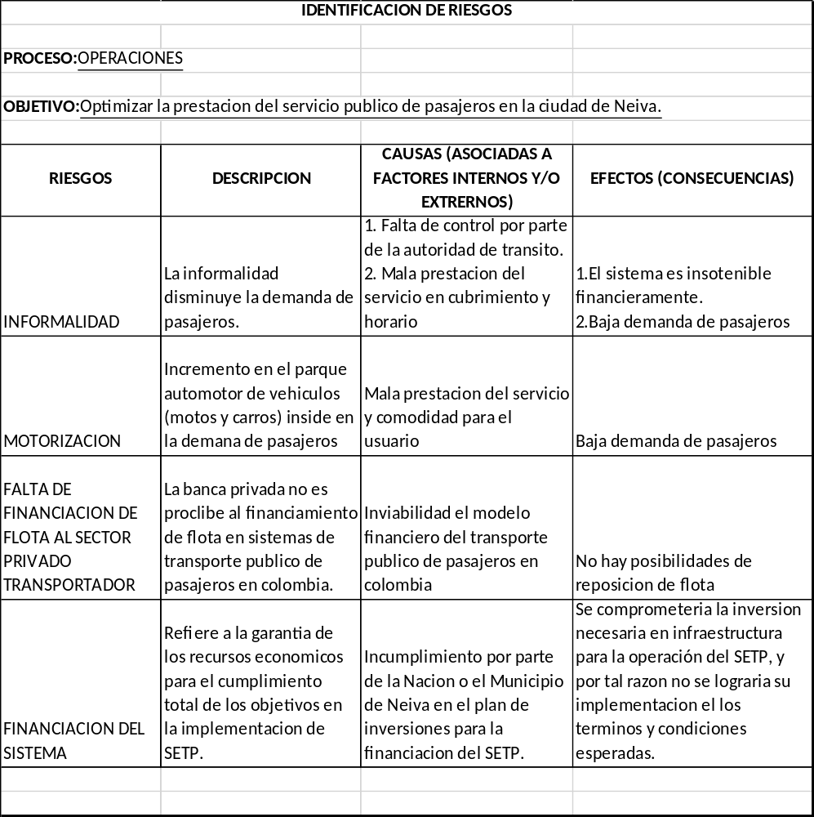

CLASIFICACIÓN DE LOS RIESGOS

El riesgo está vinculado con todo el quehacer; se podría afirmar que no hay actividad de la vida, negocio o cualquier asunto que deje de incluirlos como una posibilidad. Las entidades, durante el proceso de identificación del riesgo, pueden hacer una clasificación de los mismos, con el fin de formular políticas de operación para darles el tratamiento indicado; así mismo este análisis servirá de base para el impacto o consecuencias durante el proceso de análisis del riesgo contemplado dentro de la metodología.
Entre las clases de riesgos que pueden presentarse están:
Riesgos de Gestión: Posibilidad de que suceda algún evento que tendrá un impacto sobre el cumplimiento de los objetivos. Se expresa en términos de probabilidad y consecuencias.
Riesgo de corrupción: Posibilidad de que, por acción u omisión, se use el poder para desviar la gestión de lo público hacia un beneficio privado.
Riesgo inherente: Es aquel que se enfrenta una entidad en ausencia de acciones de la dirección para modificar su probabilidad o impacto.
Riesgo Estratégico: Se asocia con la forma en que se administra la Entidad. El manejo del riesgo estratégico se enfoca a asuntos globales relacionados con la misión y el cumplimiento de los objetivos estratégicos, la clara definición de políticas, diseño y conceptualización de la entidad por parte de la alta gerencia.
Riesgo residual: Nivel de riesgo que permanece luego de tomar sus correspondientes medidas de tratamiento.
Riesgos de Imagen: Están relacionados con la percepción y la confianza por parte de la ciudadanía hacia la institución.
Riesgos Operativos: Comprenden riesgos provenientes del funcionamiento y operatividad de los sistemas de información institucional, de la definición de los procesos, de la estructura de la entidad, de la articulación entre dependencias.
Riesgos Financieros: Se relacionan con el manejo de los recursos de la entidad que incluyen: la ejecución presupuestal, la elaboración de los estados financieros, los pagos, manejos de excedentes de tesorería y el manejo sobre los bienes.
Riesgos de Cumplimiento: Se asocian con la capacidad de la entidad para cumplir con los requisitos legales, contractuales, de ética pública y en general con su compromiso ante la comunidad.
Riesgo de seguridad digital: Están relacionados con la capacidad tecnológica de la Entidad para satisfacer sus necesidades actuales y futuras y el cumplimiento de la misión.

Análisis del Riesgo

El análisis del riesgo busca establecer la probabilidad de ocurrencia del mismo y sus consecuencias, este último aspecto puede orientar la clasificación del riesgo, con el fin de obtener información para establecer el nivel de riesgo y las acciones que se van a implementar. El análisis del riesgo depende de la información obtenida en la fase de identificación de riesgos.
Se han establecido dos aspectos a tener en cuenta en el análisis de los riesgos identificados:
- Probabilidad e Impacto: Por probabilidad se entiende la posibilidad de ocurrencia del riesgo; esta puede ser medida con criterios de frecuencia, si se ha materializado (por ejemplo: número de veces en un tiempo determinado), o de Factibilidad teniendo en cuenta la presencia de factores internos y externos que pueden propiciar el riesgo, aunque este no se haya materializado.
- Por Impacto: Se entienden las consecuencias que puede ocasionar a la organización la materialización del riesgo. Para adelantar el análisis del riesgo se deben considerar los siguientes aspectos: Calificación del riesgo y evaluación del riesgo.
- Calificación del riesgo: Se logra a través de la estimación de la probabilidad de su ocurrencia y el impacto que puede causar la materialización del riesgo.

Matriz de Calificación y Evaluación del Riesgo
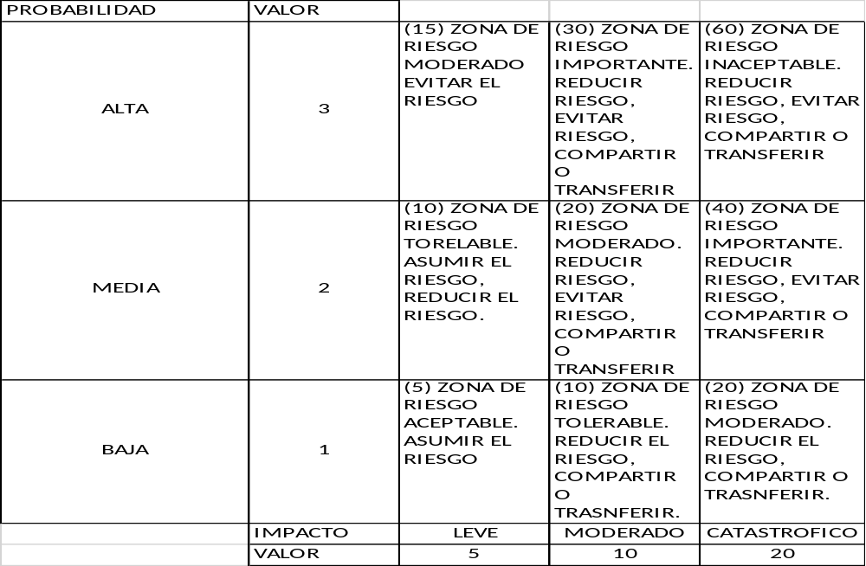

Evaluación del Riesgo

Permite comparar los resultados de la calificación del riesgo, con los criterios definidos para establecer el grado de exposición de la entidad; de esta forma es posible distinguir entre los riesgos aceptables, tolerables, moderados, importantes o inaceptables y fijar las prioridades de las acciones requeridas para su tratamiento.
Para facilitar la calificación y evaluación a los riesgos, a continuación, se presenta una matriz que contempla un análisis cualitativo, para presentar la magnitud de las consecuencias potenciales (impacto) y la posibilidad de ocurrencia (probabilidad).
Las categorías relacionadas con el impacto son: leve, moderado y catastrófico. Las categorías relacionadas con la probabilidad son baja, media y alta.

Opciones Para Manejo y Tratamiento del Riesgo

La política de Administración de Riesgo establece las opciones para tratar y manejar los riesgos basada en la valoración de los mismos, para lo cual deberá tener en cuenta las siguientes opciones de manejo:
Asumir el riesgo. Si el riesgo se ubica en la Zona Baja, significa que su probabilidad es rara, improbable o posible y su impacto es insignificante o menor, lo cual permite a la Entidad asumirlo. Es decir, el riesgo se encuentra en un nivel que puede aceptarlo sin necesidad de tomar otras medidas de control diferentes a las que se poseen.
Reducir el riesgo. Cuando el riesgo se sitúa en las Zonas de Riesgo Moderada o Alta, se deben tomar medidas para llevar en lo posible los riesgos a la zona Baja o Moderada. Siempre que el riesgo sea calificado con impacto catastrófico; se debe establecer acciones, que proteja a la Entidad en caso de su ocurrencia.
Compartir o transferir el riesgo. Cuando el riesgo se ubica en la Zona Alta o Extrema, se debe realizar un análisis de costo beneficio con el que se pueda decidir entre prevenir el riesgo; tratar de transferir o compartir el riesgo y proteger a la Entidad en caso que éste se 14 presente. Dicha transferencia, debe permitir distribuir una porción del riesgo con otra Entidad (Pólizas ó contratos a riesgo compartido).
Evitar el riesgo. Cuando el riesgo se ubica en la Zona de Riesgo Extrema, su probabilidad es posible, probable o casi certera y su impacto moderado, mayor o catastrófico; es necesario eliminar la actividad que genera el riesgo en la medida que sea posible. Dicha selección implica equilibrar los costos y los esfuerzos para su implementación, así como los beneficios finales, por lo tanto, se deberá considerar para la implementación de acciones y controles, aspectos como: Viabilidad jurídica, viabilidad técnica, viabilidad operativa, viabilidad financiera o económica y análisis costo – beneficio.

Valoración del Riesgo

La valoración del riesgo es el producto de confrontar los resultados de la evaluación del riesgo con los controles identificados, esto se hace con el objetivo de establecer prioridades para su manejo y para la fijación de políticas. Para adelantar esta etapa se hace necesario tener claridad sobre los puntos de control existentes en los diferentes procesos, los cuales permiten obtener información para efectos de tomar decisiones.
El procedimiento para la valoración del riesgo parte de la evaluación de los controles existentes, lo cual implica:
Describirlos (estableciendo si son preventivos o correctivos).
Revisarlos para determinar si los controles están documentados, si se están aplicando en la actualidad y si han sido efectivos para minimizar el riesgo.
Es importante que la valoración de los controles incluya un análisis de tipo cuantitativo, que permita saber con exactitud cuántas posiciones dentro de la Matriz de Calificación, Evaluación y Respuesta a los Riesgos es posible desplazarse, a fin de bajar el nivel de riesgo al que está expuesto el proceso analizado.

Evaluación y Valoración de Controles

A continuación, se muestran dos cuadros orientadores para ponderar de manera objetiva los controles y poder determinar el desplazamiento dentro de la Matriz de Calificación, Evaluación y Respuesta a los Riesgos:
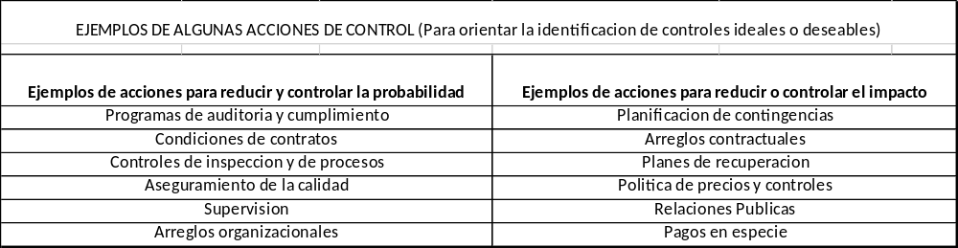
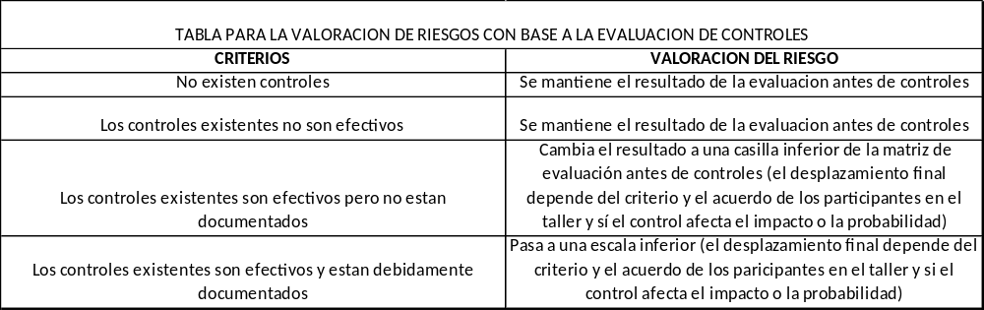El resultado obtenido a través de la valoración del riesgo es denominado también tratamiento del riesgo, ya que se “involucra la selección de una o más opciones para modificar los riesgos y la implementación de tales acciones”22, así el desplazamiento dentro de la Matriz de Evaluación y Calificación determinará finalmente la selección de la opción de tratamiento del riesgo, así:
Evitar el riesgo, tomar las medidas encaminadas a prevenir su materialización. Es siempre la primera alternativa a considerar, se logra cuando al interior de los procesos se generan cambios sustanciales por mejoramiento, rediseño o eliminación, resultado de unos adecuados controles y acciones emprendidas. Por ejemplo: el control de calidad, manejo de los insumos, mantenimiento preventivo de los equipos, desarrollo tecnológico, etc.

Reducir el riesgo, implica tomar medidas encaminadas a disminuir tanto la probabilidad (medidas de prevención), como el impacto (medidas de protección). La reducción del riesgo es probablemente el método más sencillo y económico para superar las debilidades antes de aplicar medidas más costosas y difíciles. Por ejemplo: a través de la optimización de los procedimientos y la implementación de controles.

Compartir o transferir el riesgo Medidas que reducen el efecto de un riesgo, a través del traspaso de las pérdidas a otras organizaciones.
Dicha selección implica equilibrar los costos y los esfuerzos para su implementación, así como los beneficios finales, por lo tanto, se deberá considerar los siguientes aspectos como:
- Viabilidad jurídica.
- Viabilidad técnica.
- Viabilidad institucional.
- Viabilidad financiera o económica.
- Análisis de costo-beneficio.
Una vez implantadas las acciones para el manejo de los riesgos, la valoración después de controles se denomina riesgo residual, este se define como aquel que permanece después que la dirección desarrolle sus respuestas a los riesgos.
Se realizan talleres con los profesionales de los diferentes procesos de la entidad realizando el proceso de análisis de riesgos, valoración de riesgos, evaluación y valoración de controles así:
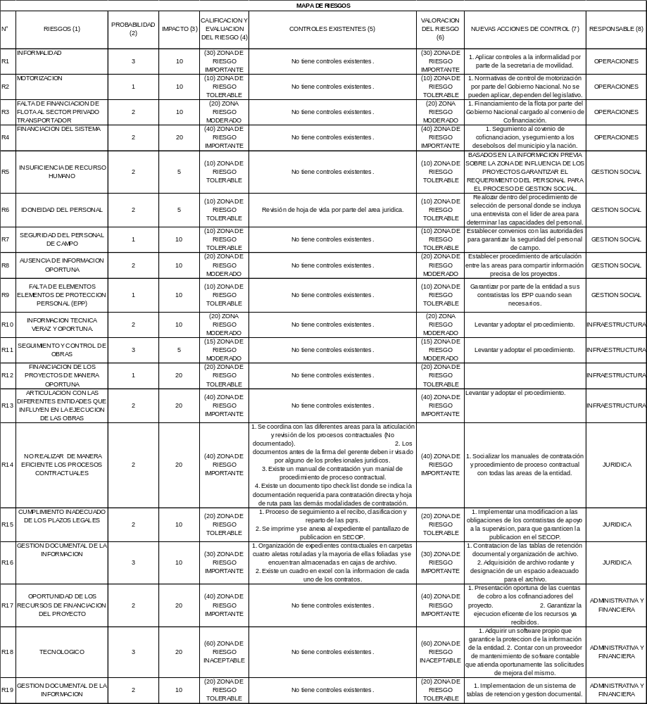

6.6.7. Matriz de Riesgos de Gestión
MATRIZ DE RIESGOS INSTITUCIONAL SISTEMA ESTRATEGICO DE TRANSPORTE PUBLICO SETP DE NEIVA
N° | Proceso | Fuente | Tipo | Descripción( Que puede pasar y cómo puede ocurrir) | Consecuencia de la ocurrencia del evento | Probabilidad | Impacto | Valoración del Riesgo | Evaluación del riesgo | ¿A quién se le asigna? | Tratamiento /Controles a ser Implementados | Impacto después del tratamiento |  |  |  | Persona responsable por implementar el tratamiento | Fecha estimada en que se inicia el tratamiento | Fecha estimada en que se completa el tratamiento | Monitoreo y Revisión
 |  |  |  |  |  |  |  |  |  |  |  | Probabilidad | Impacto | Valoración del Riesgo | Categoría | Persona responsable por implementar el tratamiento | Fecha estimada en que se inicia el tratamiento | Fecha estimada en que se completa el tratamiento | ¿Cómo se realiza el monitoreo? | Periodicidad ¿ Cuando?

METODOLOGÍA PARA LA IDENTIFICACIÓN DE, ANÁLISIS Y VALORACIÓN DE LOS RIESGOS DE CORRUPCIÓN.

La siguiente metodología es tomada de la “Guía para la gestión de riesgos de corrupción 2015” y se desarrolla a continuación:

7.1 Construcción del Mapa de Riesgo de Corrupción

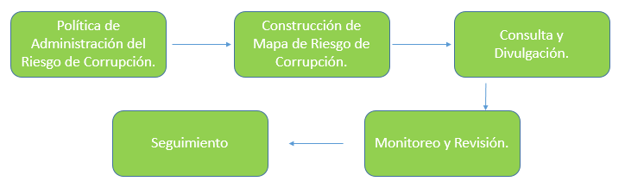
Grafica 1. Construcción del Mapa de Riesgo de Corrupción

Identificación de riesgos de corrupción
Valoración de riesgos de corrupción
Matriz de mapa de riesgos de corrupción

Identificación de Riesgo de Corrupción

Tiene como principal objetivo conocer las fuentes de los riesgos, sus causas y sus consecuencias. Los pasos que comprende esta etapa son las identificaciones del contexto y la construcción del riego de corrupción.

Identificación del Contexto

Es necesario determinar los factores que afectan positiva o negativamente el cumplimiento de la misión y los objetivos de la institución; establecido el contexto en que se desenvuelve.
Se entiende por contexto externo, las condiciones económicas, sociales, culturales, políticas, legales, ambientales o tecnológicas. El Contexto Interno se refiere a las condiciones que se relacionan con la estructura por procesos de la Universidad; la cultura organizacional; el cumplimiento de planes, programas, proyectos, procedimientos; los sistemas de información; y los recursos humanos y económicos con que cuenta la entidad.

Paso 1. Establecer el contexto externo: es necesario determinar la relación existente entre la entidad y el entorno; estableciendo las fortalezas, debilidades, oportunidades y amenazas, en especial la información referente a los riesgos de corrupción del SETP TRANSFEDERAL S.A.S. Se sugiere analizar e identificar el entorno normativo – regulatorio y las partes externas interesadas.
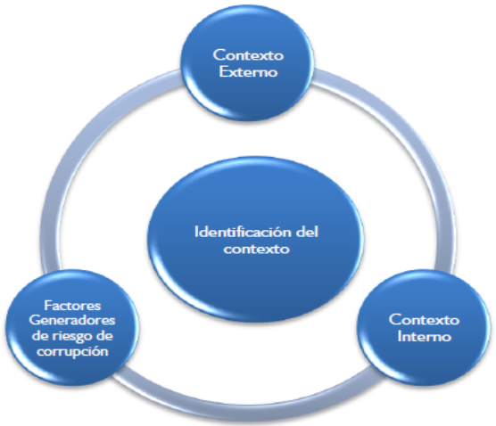
Grafica 2. Identificación de Contexto

Poso 2. Establecer el contexto interno: Es necesario conocer y entender la entidad, sus objetivos y estrategias. Teniendo en cuenta que los riesgos de corrupción la afectan negativamente, el análisis se debe aplicar a los procesos: estratégicos, misionales, de apoyo y de evaluación.
El contexto interno comprende: el direccionamiento estratégico de TRANSFEDERAL S.A.S. (objetivos y metas); el entorno interno de operación (procesos y Procedimientos); las unidades que se pueden ver impactadas; el sistema de gestión integrado, las políticas de administración del riesgo de corrupción, estructura organizacional y el sistema de control interno y auditoría.
Paso 3. Determinar los factores generadores de riesgos de corrupción: ocasionados entre otras cosas, por la misión, por las funciones que desarrolla y el sector al que pertenece el SETP TRANSFEDERAL S.A.S.

Construcción del Riesgo de Corrupción

Esta etapa tiene como principal objetivo identificar los riesgos de corrupción inherentes al desarrollo de las actividades de la Entidad.

Grafica3. Construcción del Riesgo de Corrupción
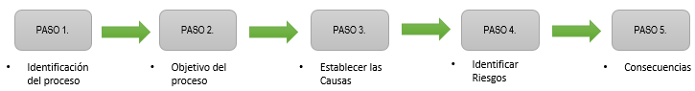

Paso 1. Identificación del proceso: El Mapa de Riesgos de Corrupción se elabora sobre procesos. En este sentido se deben tener en cuenta los procesos estratégicos, misionales, de apoyo y de evaluación.

Paso2. Objetivo del Proceso: Se debe señalar el objetivo del proceso al que se le identificaran los riesgos de corrupción.

Paso 3. Establecer las causas: A partir de los factores internos y externos, se determinan los agentes generadores del riesgo.

Se busca de manera general determinar una serie de situaciones que, por sus particularidades, pueden originar prácticas corruptas. Para el efecto, pueden utilizarse diferentes fuentes de información, como los registros históricos o informes de años anteriores y en general toda la memoria de la entidad. Se recomienda el análisis de hechos de corrupción - si los hay - presentados en los últimos años en el SETP TRANSFEDERAL S.A.S., las quejas, denuncias e investigaciones adelantadas; así como los actos de corrupción presentados en entidades similares.

Paso 4 Identificar los eventos de riesgos: Como se anotó anteriormente, los riesgos de corrupción se establecen sobre procesos. El riesgo debe estar descrito de manera clara y precisa. Su redacción no debe dar lugar a ambigüedades o confusiones con la causa generadora de los mismos.
Es necesario que en la descripción del riesgo concurran los componentes de su definición: acción u
omisión + uso del poder + desviación de la gestión de lo público + el beneficio privado.
Con el fin de facilitar la identificación de riesgos de corrupción y de evitar que se presenten confusiones entre un riesgo de gestión y uno de corrupción, se sugiere la utilización de la Matriz de definición de riesgo de corrupción, que incorpora cada uno de los componentes de su definición. Si en la descripción del riesgo, las casillas son contestadas todas afirmativamente, se trata de un riesgo de corrupción.

MATRIZ DEFINICIÓN DEL RIESGO DE CORRUPCIÓN
Descripción del riesgo | Acción y Omisión | Uso del poder | Desviar la gestión de lo público | Beneficio particular

Paso 5. Consecuencias: Son los efectos ocasionados por la ocurrencia de un riesgo que afecta los objetivos o procesos de la institución. Pueden ser una perdida, un daño, un perjuicio, un detrimento. La consecuencia se convierte en un insumo de la mayor importancia, toda vez que es la base para determinar el impacto.
IDENTIFICACIÓN DEL RIESGO DE CORRUPCIÓN
Proceso | Objetivo de proceso | Causa | Riesgo | Consecuencia

Sub Componentes

Desarrollo del Componente de Riesgos

con el objetivo de administrar y monitorear de manera efectiva los riesgos de corrupción de la entidad, se debe definir una estrategia transversal de todos los procesos relacionados con la actualización, seguimiento de los riesgos, en la cual se incluyó la siguiente actividad, que desarrolla este componente:
Administrar los riesgos a cargo del proceso.
Esta actividad hace parte de los procesos identificados en el Sistema de Gestión de Calidad la cual hace referencia a la identificación, análisis, valoración, manejo y seguimiento de riesgos que están a cargo de cada uno de los líderes de procesos asociados a los procesos en que lideran, por otro lado, los procesos que cuentan con riesgos deberán actualizarlos en caso de requerirse, para posteriormente realizar su seguimiento de manera periódica.

El área de Gestión y Planificación Estratégica realizará seguimiento y asesoría en la actualización al mapa de riesgos de corrupción de acuerdo con la prioridad del seguimiento de los mismos.

Asimismo, la oficina de Control Interno dentro de sus actividades del cronograma de trabajo realizará la siguiente actividad:

Evaluar la Política para Administración del Riesgo de la Entidad

Esta actividad consiste en verificar si los lineamientos adoptados por la entidad para la identificación, análisis, valoración, manejo y monitoreo de los riesgos son efectivos.

El Mapa de Riesgos de Corrupción del SETP TRANSFEDERAL S.A.S. hace parte integral de este plan y puede ser consultado a través del link: https://www.setpneiva.gov.co/ley-transparencia.html#anticorrupci%C3%B3n-y-de-atenci%C3%B3n-al-ciudadano

Para medir la implementación, mantenimiento y mejora de este componente la oficina de Control Interno y el área de Gestión y Planificación Estratégica evalúan: la administración de los riesgos en cada una de las auditorias programadas a los procesos.

Estrategia Racionalización de Tramites.

Antecedentes

En el marco del Decreto Ley 019 del 10 de enero de 2012 “Por el cual se dictan normas para suprimir o reformar regulaciones, procedimientos y trámites innecesarios exigentes en la Administración Publica”, y sus decretos reglamentarios (734/12 y 1450/12), el SETP TRANFEDERAL S.A.S. ha realizado una revisión y actualización permanente de los tramites así:
Radicación de PQRSD

Tramites del Departamento Administrativo de la Presidencia de la República.

En razón que el Departamento Administrativo de la Función Pública definió nuevos lineamientos para la inscripción de los tramites en el SIGEP, el SETP se encuentra realizando las acciones correspondientes para proceder a efectuar la inscripción de sus trámites ante el SIGEP.

Estrategia de Rendición de Cuentas

El documento Compes 3654 de 2010 define la rendición de cuentas como “la Obligación de un actor de informar y explicar sus acciones a otro(s) que tiene el derecho de exigirla, debido a la presencia de una relación de poder, y la posibilidad de imponer alguna tipa de sanción por un comportamiento inadecuado o de premiar un comportamiento destacado”.

Anualmente, el SETP deberá realizar una Audiencia Publica de Rendición de cuentas a la ciudadanía, en la cual se presenta información referente a su gestión; avances relacionados con el Sistema de Estratégico de Transporte Publico de Neiva.

Igualmente, se han impulsado acciones que permitan mantener una rendición de cuentas de manera permanente con las partes interesadas de las actividades que se realizan por parte de la Gerencia, lo que contribuye a que los habitantes de Neiva estén mejor informados.

El SETP TRANSFEDERAL S.A.S. tiene como estrategia para la rendición de cuentas las siguientes:

- Informar periódicamente a la ciudadanía en general sobre los avances de la implementación del Sistema Estratégico de Transporte Publico de Neiva en la página web en el link: https://www.setpneiva.gov.co/
- Propiciar espacios de interlocución entre la administración y la ciudadanía con el fin de fortalecer la confianza.

Mecanismos para Mejorar la Atención al Ciudadano

El SETP Neiva TRANSFEDERAL S.A.S., en Programan Nacional de Servicio al Ciudadano ha fortalecido las acciones para dar cumplimiento a los lineamientos de política, y ha generado herramientas para mejorar la calidad, accesibilidad y oportunidad de las actividades que se realizan en la entidad, buscando mejorar la gestión pública y generar un mayor nivel de bienestar entre la ciudadanía, entre las culés se destacan:

- Coordinar y hacer seguimiento al trámite de las peticiones recibidas en la entidad a través de los diferentes canales de comunicación habilitados para tal fin.
- Fortalecer el seguimiento a las peticiones, quejas, reclamos, sugerencias y denuncias que los usuarios hacen a través de los mecanismos establecidos por el SETP Neiva entre los que se identifican:
- Buzón de sugerencias
- Ventanilla Única
- Página web
- Correo institucional.
- Capacitación al personal en el mejoramiento de atención al ciudadano.

Puntos y honorarios de Atención

Ventanilla única

TRANSFEDERAL S.A.S.
carrera 5 No. 38 – 61 vía sur Mercaneiva, Central Semafórica 2do. Piso
correo institucional info@setpneiva.gov.co
https://www.setpneiva.gov.co/pqrd.html

Mecanismos para la Transparencia y Acceso a la Información

El SETP TRANSFEDERAL S.A.S. teniendo en cuenta al ciudadano como eje central de la administración pública en aras de mejorar la efectividad y eficiencia para garantizar la transparencia de las actividades realizadas ha promovido acciones para mejorar la calidad y accesibilidad a la información identificando estrategias para tal fin:
Con el objetivo de brindar un mejor acceso a la información y facilitar a la ciudadanía en condición de Discapacidad el SETP Neiva adelanta acciones encaminadas a:

- Actualización de la información en la página web, según criterios de CONVERTIC y demás normatividad vigente.
- Elaboración de inventarios de activos de información
- Generación y consolidación de informe de solicitudes realizadas de PQRSD

Matriz de Riesgo de Corrupción

MAPA DE RIESGOS CORRUPCIÓN
No. | Proceso | Riesgo | Causas | Consecuencias | Análisis del Riesgo |  |  | Valoración del Riesgo |  |  |  | Acciones | Responsable de la acción | Fecha de Inicio | Fecha de Terminación | Registro - Evidencia
 |  |  |  |  | Riesgo Inherente |  |  | Controles | Riesgo Residual
 |  |  |  |  | Probabilidad | Impacto | Zona de Riesgo | Controles | Probabilidad | Impacto | Zona de Riesgo

Control de Cambios
Versión: | Fecha: | Descripción del Cambio
01 | 31/12/2018 | Creación del Documento

Elaboró | Revisó | Aprobó
Firma: | Firma: | Firma:
Nombre: Hernando Durán Ramírez | Nombre: Juan Manuel Escobar Guzmán | Nombre: Hernando Josué Benavides Vanegas
Apoyo Gestión de Planificación Estratégica. | Asesor Planificación Estratégica. | Gerente

